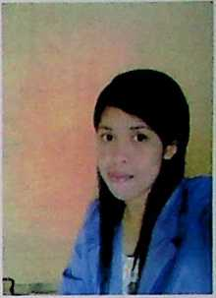
CURICULUM VITAE
Maryeti Lakku, lahir di Palipu’ 07 Maret 1993, anak pertama dari tiga
bersaudara dari pasangan suami istri Petrus Tandi Luang (Ayah) dan
Esther Lakku (Ibu).
Dalam waktu yang begitu panjang tapi menyenangkan, jenjang
pendidikan yang telah ditempuh adalah sebagai berikut:
- Masuk SD 146 Marinding 1998
- Tamat SDN 153 Benduruk 2005
- Tamat SMP YPN Simbuang Tampo 2008
- Tamat SMA PGRI Marinding-Ge’tengan 2010
- Tahun 2010 melanjutkan ke STAKN Toraja, dan menyelesaikan studi pada bulan
Desember 2015.

